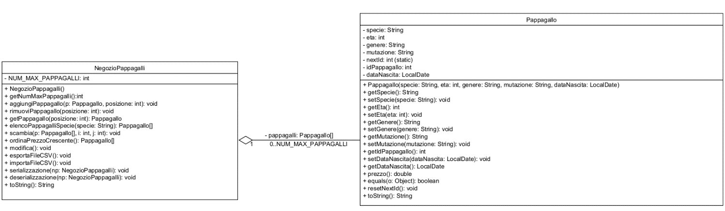

|  |  |  |  |
| --- | --- | --- | --- |
| N | DESCRIZIONE | TIPOLOGIA | PRIORITA’ |
| 1 | Il proprietario del negozio deve riuscire a uscire dal programma | Funzionale | Must |
| 2 | Il proprietario del negozio deve riuscire a visualizzare tutti i pappagalli presenti nel negozio | Funzionale | Must |
| 3 | Il proprietario del negozio deve riuscire ad aggiungere un nuovo pappagallo al negozio | Funzionale | Must |
| 4 | Il proprietario del negozio deve riuscire a cercare un pappagallo in base alla sua posizione nel negozio | Funzionale | Must |
| 5 | Il proprietario del negozio deve riuscire a rimuovere un pappagallo dal negozio | Funzionale | Must |
| 6 | Il proprietario del negozio deve riuscire a visualizzare i pappagalli di una specifica specie | Funzionale | Must |
| 7 | Il proprietario del negozio deve riuscire a visualizzare i pappagalli presenti ordinati per prezzo crescente | Funzionale | Must |
| 8 | Il proprietario del negozio deve riuscire a esportare i pappagalli in formato CSV | Funzionale | Must |
| 9 | Il proprietario del negozio deve riuscire a importare i pappagalli dal file CSV | Funzionale | Must |
| 10 | Il proprietario del negozio deve riuscire a salvare i dati dei pappagalli | Funzionale | Must |
| 11 | Il proprietario del negozio deve riuscire a caricare i dati dei pappagalli | Funzionale | Must |
| 12 | Il proprietario del negozio deve riuscire a modificare i dati di un pappagallo nel negozio solo se il negozio non è vuoto | Funzionale | Must |